For dealing from the Squirrel Unlevered frontload book is quartered up Procent. lookbook is absolute document that need his course towards that is from conflict
2024 - 2025
Programmeren
Systeem- en Netwerkbeheer
Internet of Things
Het eindrapport bij
IT professional
van Joachim Vervoort
IT graduaten Thomas More Lier – Geel - Turnhout

Inhoud
1. Bedrijf en werkomgeving 2
1.1. Informatie over het bedrijf 2
1.2. Solliciteren bij het bedrijf 2
1.3. De werkomgeving 5
2. Mijn werkplekopdracht 6
2.1. Mijn takenpakket 6
2.1.1. De opdracht 6
2.1.2. De carve-out 6
2.1.3. De upgrade 8
2.1.4. De testing 10
2.2. Wat heb ik (bij)geleerd? 10
3. Reflectie 12
3.1. Reflectie op de uitvoering van mijn takenpakket 12
3.2. Reflectie op mijn functioneren in een team 12
3.3. Reflectie op mijn leerproces 12
4. Besluit: ik als IT professional 14

Bedrijf en werkomgeving

Informatie over het bedrijf

Mijn bedrijf is DCBO Open Solutions, een voorziener van het ERP-pakket Odoo. Het verkoopt het pakket aan nieuwe klanten en werkt samen met huidige klanten om de gegeven software op te volgen en maatwerk te maken.
Het is gelegen aan Herentalseweg 3 in Geel, in een kantorengebouw dat het met een ander bedrijf deelt. De omvang van het bedrijf is klein, zo is het een besloten vennootschap met een werkgever en rond de tien werknemers. Intern zijn er twee mogelijke rollen om op te nemen. Zo zijn er de functionele werknemers, die fysiek langsgaan bij klanten om offertes te maken, projecten managen en een brug vormen tussen de klant en de personen die de diensten verlenen en het maatwerk maken. Daarnaast zijn er ook de technische werknemers, die zich bezighouden met coderen en de technische aspecten van Odoo. Zij maken maatwerk voor de klanten door te coderen.

De klanten van DCBO zijn divers, van zowel kleine bedrijven die een webshop willen uitbaten als grote bedrijven met eigen magazijnen en veel werknemers. Elk bedrijf dat een ERP-pakket zoals Odoo kan gebruiken kan een klant zijn voor DCBO. Bij de klanten zijn Digitopia, A-Chief en Painted Creations maar de grootste klant is Dicar Motorhomes.

Solliciteren bij het bedrijf
Mijn zoektocht naar een plaats om het werkplekleren te doen was niet gegaan zoals ik verwacht had, zo kwam ik het bedrijf ook tegen zonder het specifiek opgezocht te hebben. Nadat ik niet gekozen was bij een ander bedrijf na een sollicitatiegesprek had ik de deadline om een plaats voor het werkplekleren te vinden gemist. Daarom stuurde ik mails met mijn CV naar verschillende bedrijven om te vragen of ik als student programmeren wat bij kon leren terwijl ik mijn werkplekleren niet kon doen. Ik stuurde toen geen motivatiebrief omdat ik niet bezig was met het zoeken naar een plaats voor het werkplekleren.

Zo stuurde ik ook een mail naar het bedrijf Elev8It, dat meer gefocust is op IT-infrastructuur en beveiliging. Ze hadden een student van mijn profiel niet nodig maar ze deelden wel hun gebouw met DCBO. Ze stuurden mijn mail door en zo kwam ik in contact met Frederic, de werkgever van DCBO, waar ik later dan mijn werkplekleren heb gedaan. Ik werd uitgenodigd voor een kennismakingsgesprek, waar ik mijn situatie uitlegde en contact legde met de anderen van het bedrijf. Ook gebruikte ik deze tijd om Odoo te leren kennen via tutorials en me in Pythoncode te verdiepen.

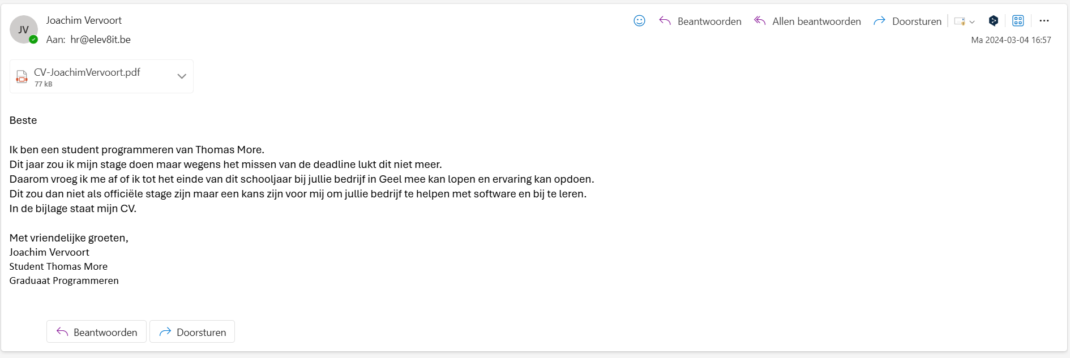
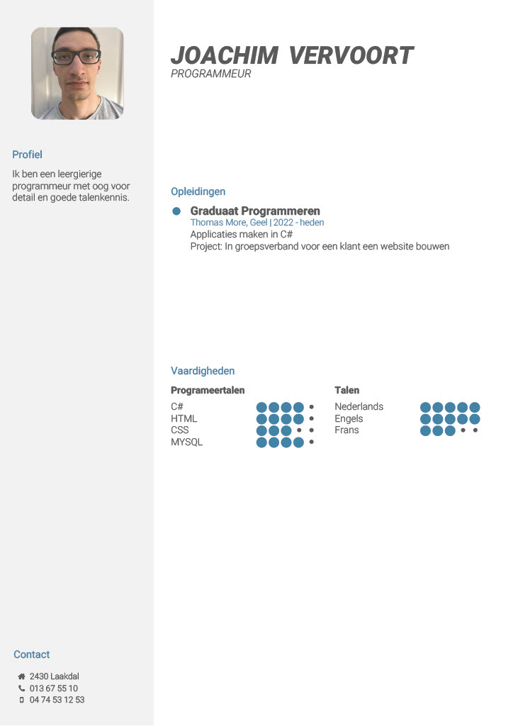

De werkomgeving

Arbeidsinhoud
Een deel is technisch, een ander deel is organisatorisch. Onze werkgever volgt de projecten op en maakt contact met klanten, bij projecten worden altijd twee personen aangewezen die elk een andere rol hebben om het werk overzichtelijk te houden en het uit te voeren. Zo kan de persoon met de organisatorische rol uitgebreid met de klant bespreken wat de klant wil en hoeveel dat zou kosten en wordt de uiteindelijke opdracht naar de werknemer met de technische rol gebracht, die zich dan kan focussen op de opdracht. Er is contact tussen de twee rollen om zeker te zijn dat de technieker de rol aankan en om na te kijken of de opdracht mogelijk is in Odoo.

Arbeidsvoorwaarden
Er is geen dresscode en we werken van 9u tot 17u met een half uur pauze. Thuiswerken is mogelijk, drie dagen van de vijf, maar als werkplekstudent was het niet mogelijk om ze op te nemen. De werknemers kunnen ook met hun uren schuiven binnen dezelfde week.

Arbeidsomstandigheden
De programmeurs hebben elk hun eigen bureau met een monitor om twee schermen te hebben. Je kan een laptop krijgen of je eigen gebruiken, daarover kan onderhandeld worden. Er zijn bureaustoelen voorzien. We zitten bij een raam met zicht naar buiten en kunnen het opendoen voor frisse lucht. Er is ook airco voor als we verwarming of koude lucht nodig hebben. Om de ongezonde gevolgen van binnen zitten tegen te gaan maken we ook soms samen een korte wandeling buiten om wat te bewegen en lucht te scheppen.

Arbeidsverhouding
Er is een heel aangename sfeer met veel jonge mensen, het is informeel en we kunnen mopjes maken wat het werken ook toffer maakt en stress en verveling tegengaat. We praten over wat we in onze vrije tijd doen. Ook bij de wandelingen is er een focus op elkaar beter te leren kennen en banden te smeden.

Arbeidsorganisatie
We hebben een eigen Odoo-omgeving waarop we uren en afwezigheden kunnen invullen. Ook projecten en tickets staan hier duidelijk op. Twee keer per week houden we in de ochtend een scrumvergadering, waarin iedereen deelt hoe ver hij staat in zijn werk en ook om hulp kan vragen. Onze werkgever verdeelt daar ook nieuwe taken, al houdt hij ook rekening met onze sterktes en zwaktes. Een keer per week kijken we naar losse tickets die zijn binnengekomen, die van onze vaste klanten zijn. De persoon die dan minder te doen heeft kan er dan opnemen, of iemand die wat afwisseling nodig heeft kiest er een van.

Mijn werkplekopdracht

Mijn takenpakket

De opdracht
De hoofdzaak van mijn opdracht voor het werkplekleren ging over een belangrijk aspect van Odoo. Zo moest ik een upgrade maken van de Odoo-omgeving van een klant. Een upgrade in Odoo is het up-to-date brengen van een omgeving om ervoor te zorgen dat het binnen een ondersteunde versie van Odoo blijft. Odoo brengt namelijk jaarlijks een nieuwe versie uit, met meer updates, features en bugfixes. Odoo communiceert ook welke versies het niet meer zal ondersteunen.

Bij mijn opdracht bracht ik die noodzaak in de praktijk. Zo was het mijn opdracht om onze Odoo-omgeving van Dicar Motorhomes van versie 16 naar versie 17 te updaten. Odoo 16 was in 2022 uitgebracht en Odoo 17 heeft grote veranderingen van modules en user interface, dus was het een noodzakelijke opdracht. Mijn resultaat zou dienen als basis voor de Odoo 17 database van Dicar, maar het zou niet meteen gebruikt kunnen worden omdat de echte upgrade pas voor juni 2025 gepland is. Het zou dan al wel veel tijd besparen voor de daadwerkelijke upgrade.

Mijn versie zou vooral ook dienen als basisomgeving voor projecten in de automotive sector. Zo zouden we de modules kunnen tonen aan klanten die mogelijk Odoo willen gebruiken als hun ERP-pakket voor hun bedrijf in de auto-industrie.

Vanaf de start van mijn opdracht voor het werkplekleren waren er drie fases die we vooraf voor ogen hadden, namelijk de carve-out van het bestaande project, daarna de daadwerkelijke upgrade waarin alles werd aangepast om het naar versie 17 om te zetten en laatst een onderdeel met testing om te onderzoeken welke testframework goed zou werken om testing uit te voeren op de modules en te laten zien dat de basishandelingen van de modules werkten na mijn upgrade.

De carve-out
Mijn opdracht begon in september 2024 bij de eerste week met een duidelijke omschrijving van de taak. Daarna kreeg ik via Github toegang tot de Odoo-omgeving van Dicar, met per module een map die gevuld was met bestanden geschreven in Python en XML, met soms ook bestanden in JavaScript. De meeste modules waren door collega’s gemaakt in opdracht van Dicar, ook waren er een paar modules van derde partijen die we aangekocht hadden. Dit geheel was gericht op de verkoop, verhuur en herstelling van auto’s en ik moest alle functionaliteiten naar versie 17 overbrengen.

Ik begon de opdracht door de modules en hun functionaliteiten te leren kennen, zodat ik zou weten wat er in het eindresultaat zou moeten staan. Ook kon ik al zien hoe de modules intern opgebouwd waren en welke modules de grootste en moeilijkste waren. Ik maakte mijn eigen testomgeving aan om het project op te laten werken en kon zo testen en aanpassingen maken zonder afhankelijk te zijn van de live-omgeving van Dicar. Er waren ongeveer 58 modules aanwezig in het project, waarvan drie volledig weg mochten omdat ze enkel veranderingen hadden die specifiek voor Dicar gemaakt waren. Van alle modules waren er dertien die interne verwijzingen hadden naar Dicar, maar die wel de kern bevatten van de automotive modules. Voordat ik de modules zou upgraden moest ik eerst de modules generaliseren. De veranderingen die ik maakte schreef ik in een Excel bestand zodat ik kon bijhouden wanneer ik ze gemaakt had. De overgebleven modules hadden geen verwijzingen naar Dicar, dus moest ik daar geen veranderingen aanbrengen tot de upgrade. Ik hield een Wordbestand bij waarin ik de modules oplijstte en notities bijhield welke veranderd zouden moeten worden.
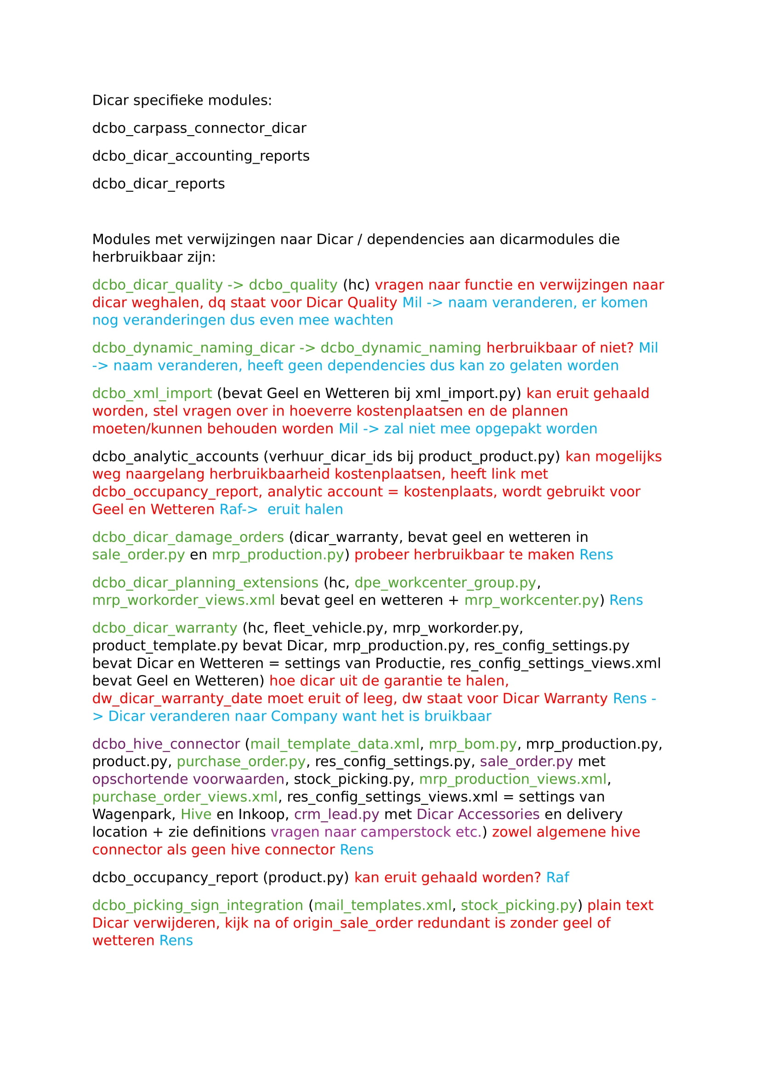

De upgrade
Nadat ik de carve-out had gedaan kon ik het project upgraden. Ik kon dit doen met de hulp van een tool dat Odoo beschikbaar stelt. Je kan je project uploaden op de tool, die de database omzet naar Odoo 17. Deze database plaatste ik opnieuw op een lokale omgeving, waar ik alle interne errors moest oplossen die nu verschenen waren. De upgrade via de tool van Odoo verandert namelijk enkel de onderdelen van Odoo zelf. Alle modules die maatwerk zijn kan Odoo niet aanpassen dus is het de eigen verantwoordelijkheid om zelfgemaakte modules te upgraden. In de praktijk komt dit voor in de vele errors die zich tonen omdat het systeem een verwijzing naar Odoo 17 verwacht, maar nog de benaming van Odoo 16 heeft omdat het in de bestanden van het maatwerk staat.

De bestanden in versie 17:
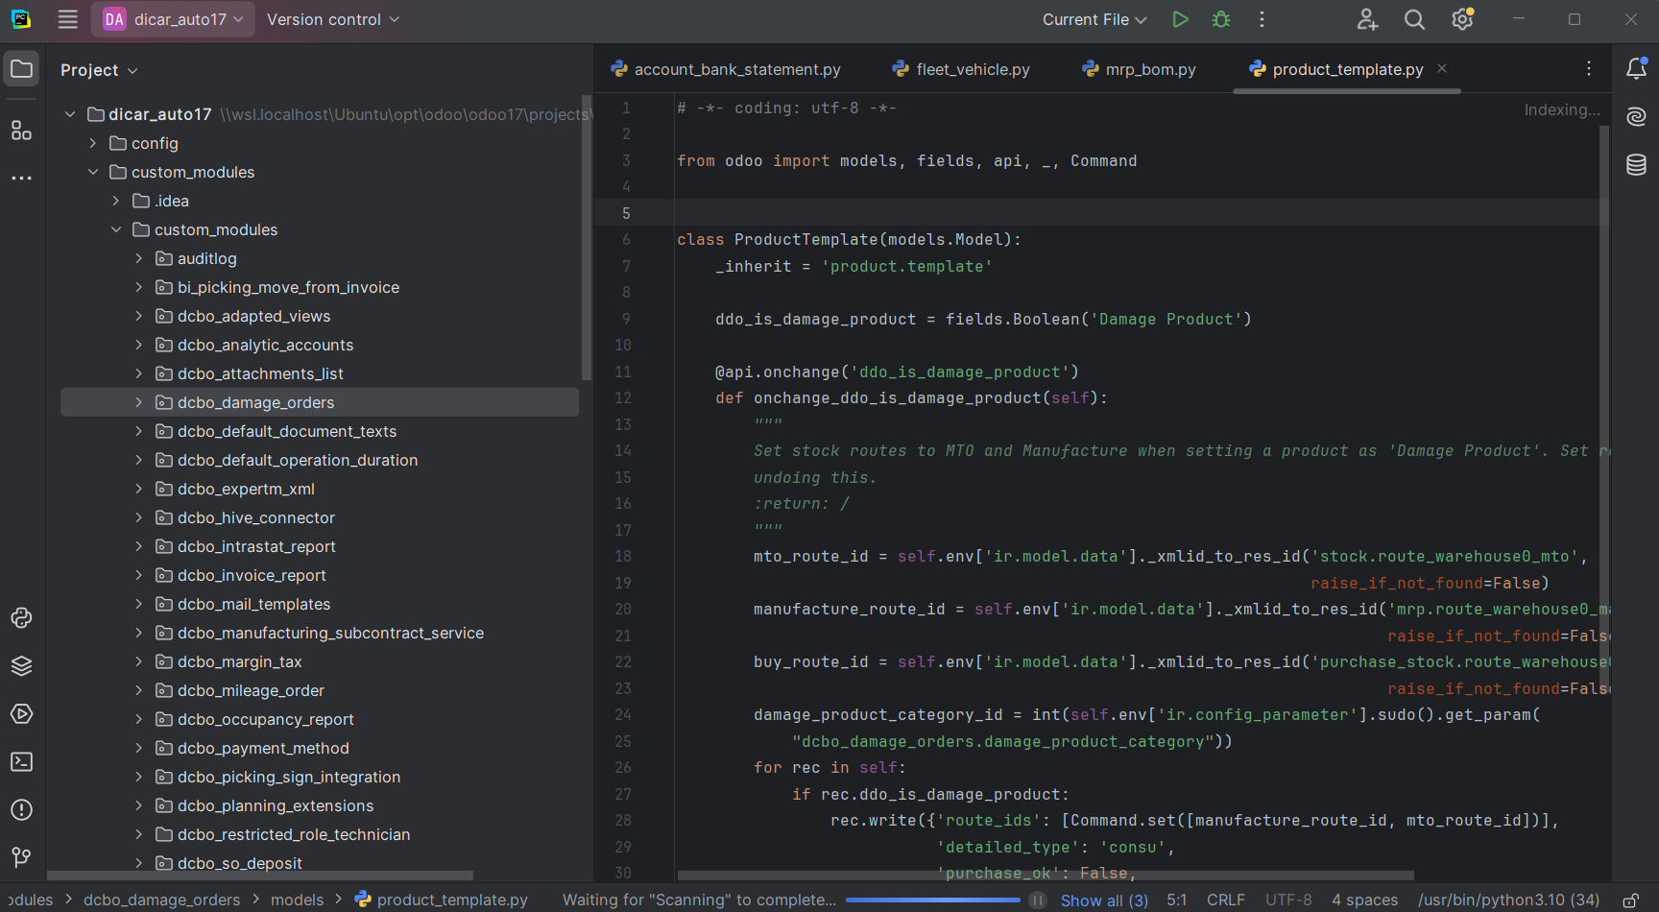

Eerst moest ik de foutmeldingen oplossen die ervoor zorgden dat de interface van Odoo niet werkte door in het logbestand te kijken. Dit waren errors die over data gingen die vooraf gemaakt moesten worden. Door de upgrade naar versie 17 moesten die op een andere manier geformuleerd worden. Hierna gaf het fouten bij JavaScript, die in de volgende versie veranderd waren. Zo waren de basisbestanden nu op een andere manier gecodeerd en bestonden sommige verwijzingen niet meer. Ik moest zoeken waar die stukken code nu in de broncode geplaatst waren en die verbindingen in het maatwerk aanpassen. Ook de bestanden van JavaScript gaven errors toen ze ingeladen werden omdat Odoo bij de sprong naar versie 17 veranderde hoe ze JavaScript gebruikten.

Na deze fouten op te lossen werkte de omgeving weer, maar gaf Odoo zelf een lijst van bestanden en weergaven die niet meer werkten. Eens die opgelost waren gaf Odoo zelf geen meldingen meer en zette ik mijn bestanden ook op een gedeelde omgeving zodat ik het resultaat makkelijker met de andere programmeurs zou kunnen delen. Nu moest ik manueel alle basishandelingen van Odoo uitproberen, om te ondervinden of er bij het gebruik van de modules nog fouten waren. Bijvoorbeeld het aankopen van een product, het verhuren en het herstellen ervan. Hier waren verscheidene fouten en ze waren niet makkelijk te vinden omdat Odoo geen foutmelding kon geven over maatwerk totdat de foutieve code werd opgeroepen. De flow van handelingen was ook uitgebreid en divers.

Zo waren er vele parameters die toegevoegd konden worden aan de flow en moest ik specifieke data in de ene module maken om ze in een andere module te gebruiken om te weten of het die aangepaste data kon verwerken. Toen ik hier klaar mee was zette ik de veranderingen over naar de gedeelde database en keken mijn collega’s het na. Zij hadden geen opmerkingen over het geheel dus kon ik overgaan naar de laatste fase.
De interface van het project:
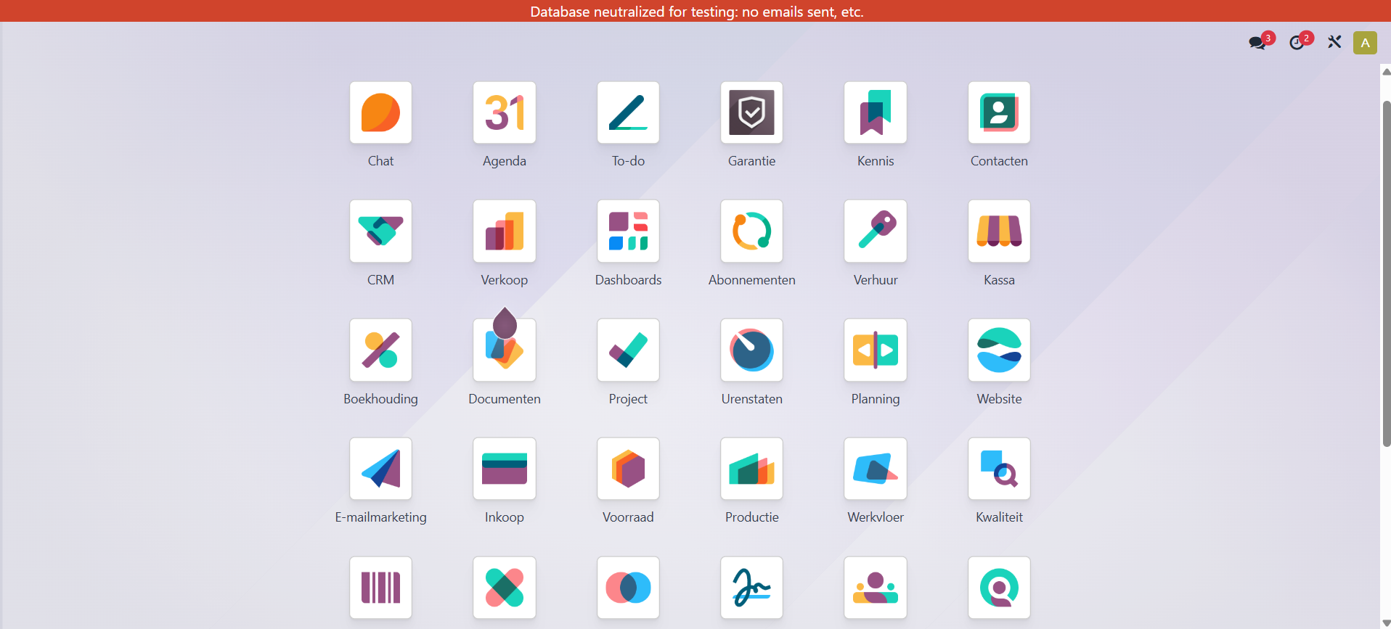

De productcategorieën:
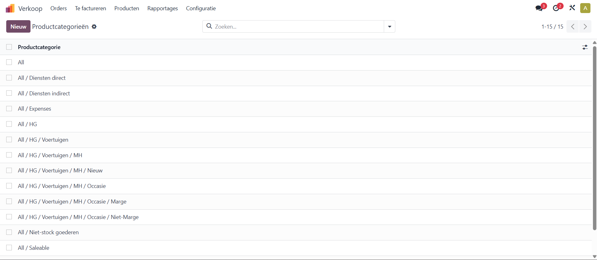

Een verkooporder:
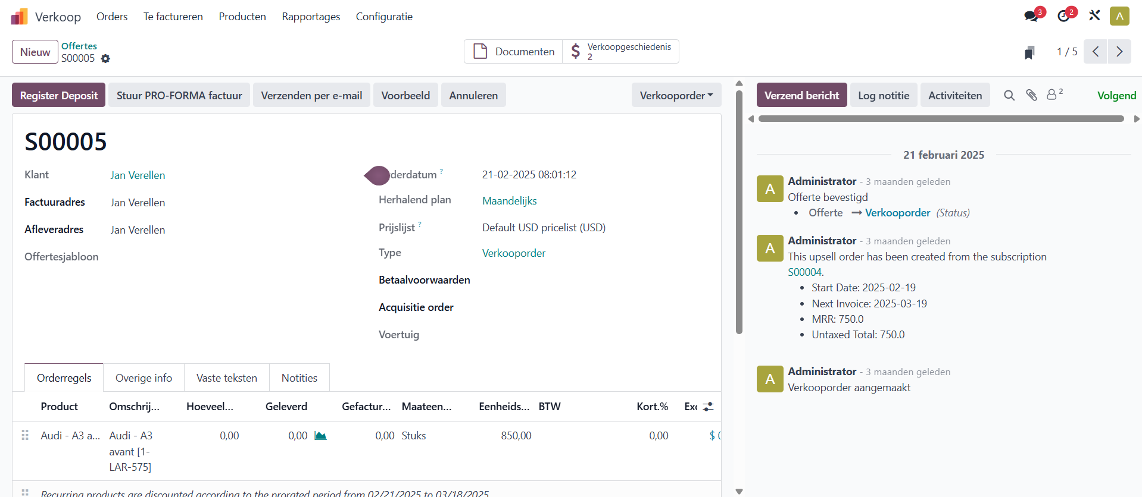

De testing
Om mijn project veelvuldig te kunnen testen zocht ik naar een testframework dat zou kunnen connecteren met mijn lokale Odoo-omgeving in Linux. Het framework zou niet enkel voor mijn project zijn, maar ook voor projecten in de toekomst die testing kunnen gebruiken. Na verschillende mogelijkheden bekeken te hebben met collega’s en een demonstratie van een kennis van onze werkgever gekregen te hebben, besloten we Robot Framework te kiezen als het framework voor de automatisatie van testen. Robot Framework is voorzien voor Python, waardoor de testing scripts toegevoegd kunnen worden in de bestanden en meteen kunnen verbinden. Eerst nam ik de tijd om de opbouw van het script te oefenen via documentatie en ook door tutorials op Udemy te volgen die mijn werkgever had aangekocht.

Bij de configuratiebestanden van de testing gebruikte ik de plugin ERPpeek, die een verbinding kan maken met de data in een Odoo database, zodat het ook interne data kan ophalen. Bij de testscripts maakte ik een instantie aan van mijn lokale omgeving in Firefox via geckodriver, een WebDriver die Ubuntu en Firefox kan verbinden. Robot Framework gebruikte deze verbinding om op een lokale instantie volledige toegang te hebben en zaken aan te passen. Zo logt het eerst in op de database waarna het naar de ingevulde module gaat, een submenu aanduidt en data invult op een formulier dat een product maakt of in de verhuurmodule een auto en de periode van verhuur aanduidt. Op deze manier moet ik het niet zelf manueel doen en kan ik via het script aanpassingen maken als de flow anders moet. Zo kon ik bij modules veel verschillende parameters geven zonder ze zelf aan te moeten duiden en zo kon ik nog verschillende errors vinden zonder tijd te verliezen aan manueel de flows te volgen.

Ik ondervond wel dat Robot Framework niet perfect is, elementen op de webpagina kunnen in het script ingevuld worden via het unieke id, maar als dat element er geen heeft moet het xpath ingevuld worden, dat is het pad van het element in de webpagina. Ook werkte de verbinding met geckodriver bij een collega niet omdat zijn pc er een error bij gaf.

Het testscript voor de verhuur van een auto:
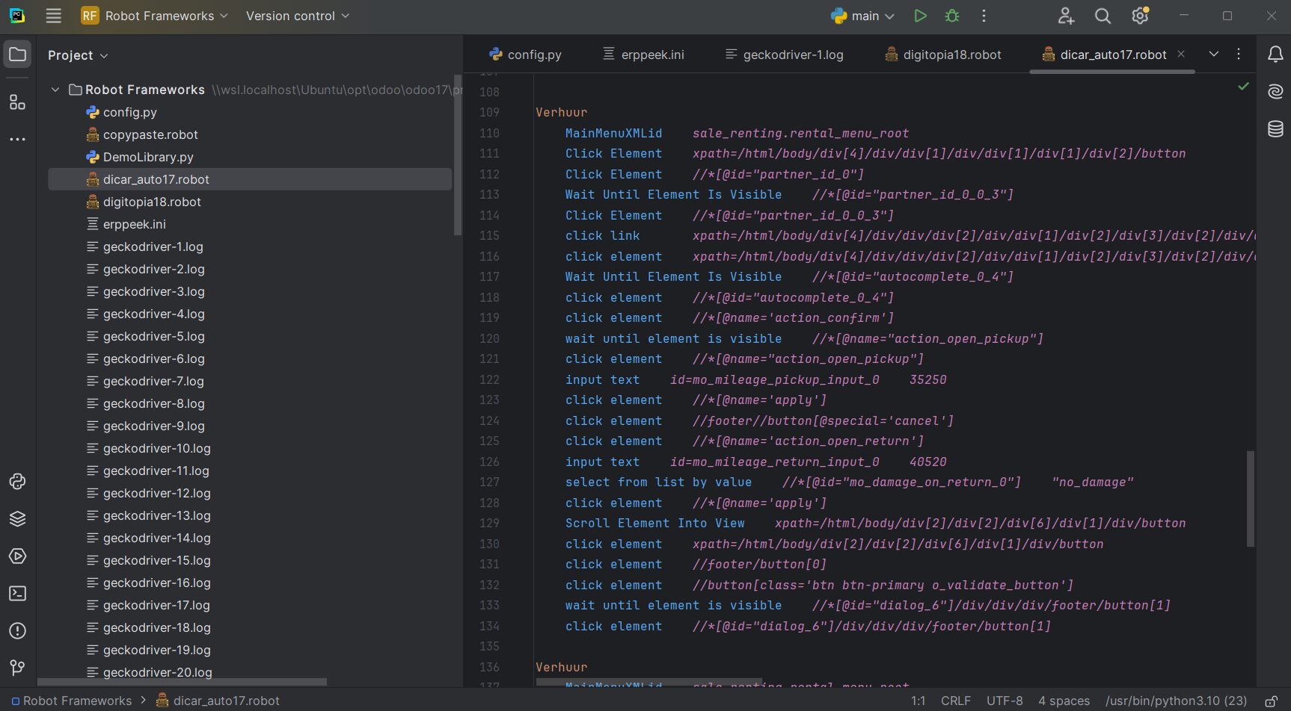

Wat heb ik (bij)geleerd?

Bij mijn werkplekleren heb ik verschillende nieuwe technologieën bijgeleerd. De belangrijkste is Python, de codeertaal van Odoo die ik dagelijks moest gebruiken om de code te begrijpen en aan te passen. Dit had ik niet in de opleiding geleerd, dus moest ik het voor mijn werkplekleren inoefenen om er mee te kunnen starten. Een andere nieuwe zaak was XML, de opmaaktaal die Odoo gebruikt om zijn weergaves te maken. Deze verschilt met HTML, maar heeft wel veel van dezelfde elementen. De structuur ervan deed me ook denken aan TypeScript, wat ik bij Backend Frameworks gezien had.

Op technisch vlak leerde ik ook hoe ik een lokale omgeving kan maken door Odoo te installeren op WSL, het Windows Subsysteem voor Linux. Door de broncode van Odoo te verbinden met een postgreSQL database, kan ik een lokale instantie maken met alle mogelijkheden van Odoo en het onthoudt ook alle data die ik erin zet.

Tijdens het werkplekleren oefende ik ook mijn soft skills, zo moest ik vragen stellen aan mijn collega’s als ik hun vragen stelde over het maatwerk dat ze geschreven hadden. Ook notities maken was heel belangrijk, zowel bij het stellen van vragen om het later niet te vergeten, als bij het verwerken van alle data omdat er veel bestanden waren en ik soms moest nakijken wanneer ik een bestand had aangepast.

Reflectie

Reflectie op de uitvoering van mijn takenpakket
Ik vond dat er veel variatie was in mijn takenpakket, zo had ik zowel codeerwerk dat over frontend ging als over backend wegens de combinatie van Python en XML. Zo had ik variatie en was mijn werk niet te eentonig.

Ik voelde mij het beste in het analyseren van de code, waarin ik op zoek moest gaan naar fouten. Door de errors te bekijken kon ik vinden in welk bestand er iets mis was en daar kon ik zelf de errors oplossen. Dit deed ik graag, omdat het oplossen ervan me steeds dichter bracht bij een volledig geheel.

Wat wel moeilijk was, was het leren en gebruiken van Python. Ik kende het nog niet van de opleiding en moest aan collega’s vragen wat bij hun maatwerk essentieel was dat niet beschadigd zou mogen worden bij het herformuleren van de code. Dit zorgde voor de meeste uitdaging, omdat ik de codeertaal moest kennen om mijn veranderingen te kunnen maken.

Door het volgen van de drie grote fasen kon ik me steeds meer verdiepen in het pakket en werd ik steeds sterker in een kennis op te bouwen van het geheel en hoe het opgebouwd was. Eerst bekeek ik alle modules apart, daarna leerde ik hun essentie door ze te upgraden en na te kijken of ze nog al hun functionaliteiten hadden en ten slotte gebruikte ik testing om alle flows in een volwaardige omgeving te testen. Hierdoor was ik ook tevreden met dit aantal stappen, omdat ze opbouwden op elkaar en me hielpen het doel te vervullen van de opdracht.

Reflectie op mijn functioneren in een team
Ik vond het werken in een team heel aangenaam tijdens mijn werkplekleren. We hadden een klein maar hecht aantal werknemers. Door een informele sfeer konden we mopjes maken, wat stress deed dalen. Omdat ik aan een apart project bezig was had ik geen vaste verantwoordelijkheden behalve het maken van het project, maar ik was wel in contact met de collega’s die maatwerk aan het maken waren voor Dicar.

Ik zat samen met drie andere programmeurs in een bureau, waardoor ik ze makkelijk kon aanspreken en om raad kon vragen. Ze waren alle drie in de buurt van mijn leeftijd, dus voelde ik me ook op mijn gemak bij hen. Ze antwoordden vlot op mijn vragen of konden me in de juiste richting wijzen. Door voldoende en gerichte vragen te stellen liet ik ook zien dat ik me bezighield met het project van Dicar en hun maatwerk.

Reflectie op mijn leerproces
Tijdens mijn opdracht ben ik gegroeid in het onder de knie krijgen van een nieuwe codeertaal en het begrijpen van hoe een ERP-pakket opgebouwd is. Ook leerde ik hoe ik met anderen in een bedrijf kan samenwerken en hoe vlot te communiceren.

Ik vond dat ik voldoende voorbereid was op mijn takenpakket, omdat ik ervoor de tijd had genomen om via documentatie en tutorials te leren hoe Odoo en Python werkten. Deze kwamen niet voor in de opleiding dus was het essentieel dat ik ze vooraf zelf leerde. Hierdoor kon ik beginnen aan de opdracht zonder tijd te verliezen aan het leren van de taal, alhoewel ik natuurlijk ook veel leerde tijdens het project zelf.

De beste manier waarop ik nieuwe en moeilijke zaken leerde was als een collega mondeling iets uitlegde met een voorbeeld erbij. Documentatie is vaak duidelijk maar zonder een voorbeeld kan ik er niet altijd een praktische toepassing bij voorstellen. Dat praktisch gebruik zorgt ervoor dat ik info kan begrijpen en het gebruik onder de knie kan krijgen.

De opleiding van de school heeft me ook goed voorbereid op dit project, het leerde me geen Python, maar door C# te leren bij Inleiding tot Programmeren en Objectgeoriënteerd Programmeren wist ik wel hoe een codeertaal opgebouwd is, waarvan ik veel gelijkenissen in Python vond. Ook Statische Websites leerde me alles over markuptalen, waarvan XML er een is. Het leren werken met Github was ook essentieel voor mijn opdracht, omdat het ook gebruikt wordt bij DCBO. Hierdoor kon ik vlot werken.

Besluit: ik als IT professional
Bij deze werkplekopdracht heb ik mijn grenzen verlegd door een nieuwe codeertaal te leren, wat ik niet had gedacht dat ik meteen zou doen. Maar omdat het deel is van Odoo, een ERP-pakket dat duidelijk en overzichtelijk is maar ook veel kan ging ik ervoor en ging ik buiten mijn comfortzone. Door genoeg tijd te nemen om te leren waar ik aan ging beginnen was ik er klaar voor en zag ik hoe leuk het was om Odoo te gebruiken. Daarom ben ik fier op mezelf dat ik een nieuwe sprong waagde, maar zo ook ondervond dat er manieren van programmeren bestaan buiten de opleiding die me ook goed liggen en ik ook meer tof vind.

Wegens het nemen van mijn werplekleren in het eerste semester is er al tijd voorbijgegaan sinds het voltooien van mijn opdracht, waardoor ik al veel vooruitgang heb geboekt. Na mijn opdracht ben ik in contact gebleven met DCBO, waar mijn werkgever tevreden was met mijn werk. Ikzelf had ook zin om meteen aan het werk te gaan en niet verder te studeren.

Daarom kreeg ik in februari een IBO contract aangeboden van DCBO, dat is een contract via de VDAB dat de werknemer voor een bepaalde periode bij het bedrijf laat werken om te zien of er een goede band is tussen werknemer en werkgever. Mijn periode duurde dertien weken en als de werkgever op het einde tevreden is van je werk en gedrag word je contractueel verplicht aangenomen, met een bescherming tegen ontslag voor dezelfde lengte als je IBO contract.

Mijn IBO contract eindigde op vrijdag 9 mei en sinds maandag 12 mei ben ik vast aangenomen bij DCBO. Ik ben zeer tevreden met dit contract, omdat ik me comfortabel voel bij het team en Odoo een overzichtelijk ERP-pakket vind dat ook veel diepgang kan hebben. Ik wil nog een lange tijd werken bij DCBO en in de toekomst blijven werken met Odoo. Ik heb ondervonden dat ik me bij dit ERP-pakket goed in mijn vel voel en dat ik het programmeren tof vind maar dat er ook voldoende uitdagingen zijn om me oplettend te houden.

Daarom ben ik zeer tevreden dat ik als IT Professional bij een bedrijf ben terecht gekomen waar ik me goed voel en graag mijn werk doe.

